Coco 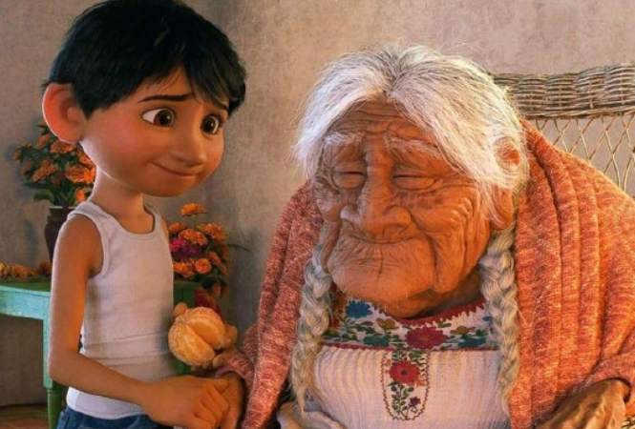
pélicula animada | tegnefilm
soñar (o > ue) con | drømme om
cantante m/f | sanger
como | ligesom, som (sammenlignende konjunktion)
ídolo | idol
alcanzar | at opnå
fama | berømmelse
canción (f) | sang
recuérdeme | forglem mig ej
odiar | at hade
tatarabuelo | tipopldefar
abandonar | at forlade
hija | datter
bisabuela | oldemor
preparar | at forberede
el altar festivo | fejringsalteret
ofrendas | offergaver
existencía | eksistens, liv
antepasados | forfædre
el más allá | det hinsides
depende de si | at afhænge af
si | om
los vivos | de levende (mennesker)
mantener | at holde ved lige
la memoria de ellos | mindet om dem
perro | hund
siempre | altid
acompañar | at følges med/ at ledsage
derribar | at rive ned
descubrir | at opdage
estar doblada | at være foldet
tener | at have
la misma/el mismo | den samme
creer | at tro

